**Packet Tracer - Изменение OSPFv2 для одной области**

**Таблица адресации**

| **Устройство** | **Интерфейс** | **IPv4-адрес** | **Маска подсети** | **Шлюз по умолчанию** |
| --- | --- | --- | --- | --- |
| R1 | G0/0 | 172.16.1.1 | 255.255.255.0 | — |
| *R1* | S0/0/0 | 172.16.3.1 | 255.255.255.252 | *—* |
| *R1* | S0/0/1 | 192.168.10.5 | 255.255.255.252 | *—* |
| R2 | G0/0 | 172.16.2.1 | 255.255.255.0 | — |
| *R2* | S0/0/0 | 172.16.3.2 | 255.255.255.252 | *—* |
| *R2* | S0/0/1 | 192.168.10.9 | 255.255.255.252 | *—* |
| *R2* | S0/1/0 | 209.165.200.225 | 255.255.255.224 | *—* |
| R3 | G0/0 | 192.168.1.1 | 255.255.255.0 | — |
| *R3* | S0/0/0 | 192.168.10.6 | 255.255.255.252 | *—* |
| *R3* | S0/0/1 | 192.168.10.10 | 255.255.255.252 | *—* |
| PC1 | NIC | 172.16.1.2 | 255.255.255.0 | 172.16.1.1 |
| PC2 | NIC | 172.16.2.2 | 255.255.255.0 | 172.16.2.1 |
| PC3 | NIC | 192.168.1.2 | 255.255.255.0 | 192.168.1.1 |
| Web server | NIC | 64.100.1.2 | 255.255.255.0 | 64.100.1.1 |

**Цели**

**Часть 1. Изменение настроек OSPF по умолчанию**

**Часть 2. Проверка связи**

**Сценарий**

В этом задании OSPF уже настроен, и все конечные устройства полностью подключены. Вы будете модифицировать конфигурации маршрутизации OSPF по умолчанию путем изменения таймеров приветствия (hello) и простоя (dead), а также регулировки пропускной способности канала. Затем вам нужно убедиться в восстановлении полного подключения для всех конечных устройств.

**Инструкция**

**Часть 1: Изменение параметров OSPF по умолчанию**

**Шаг 1: Проверка подключения между всеми конечными устройствами.**

Перед изменением настроек OSPF убедитесь, что все ПК могут успешно отправлять эхо-запросы на веб-сервер и друг другу.

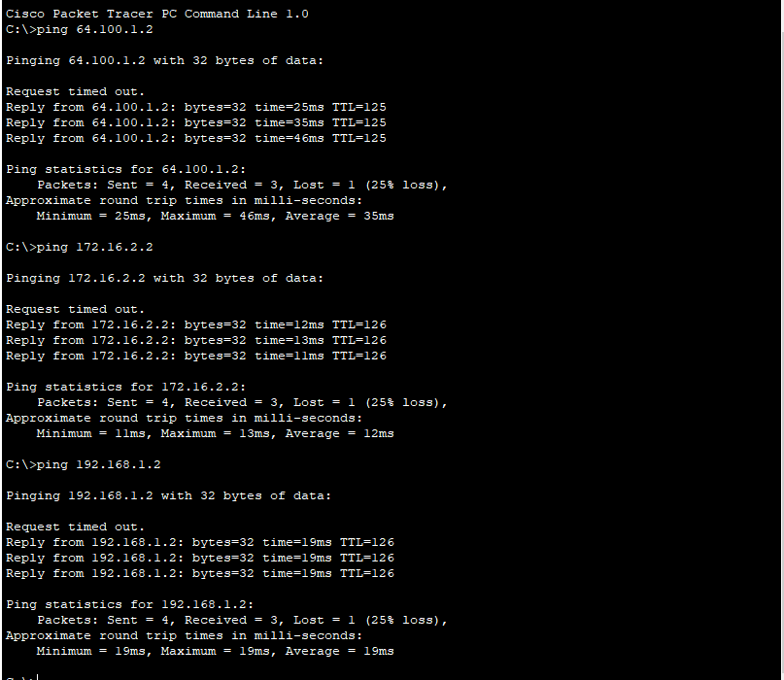

**Шаг 2. Настройте таймеры приветствия и простоя между маршрутизаторами R1 и R2.**

a.     Введите следующие команды на **R1**.

*Откройте окно конфигурации*

R1(config)# **interface s0/0/0**

R1(config-if)# **ip ospf hello-interval 15**

R1(config-if)# **ip ospf dead-interval 60**

б.     Через короткий промежуток времени соединение OSPF с **R2** не будет установлено, как показано в выходных данных маршрутизатора.

00:02:40: %OSPF-5-ADJCHG: Process 1, Nbr 209.165.200.225 on Serial0/0/0 from FULL to DOWN, Neighbor Down: Dead timer expired

00:02:40: %OSPF-5-ADJCHG: Process 1, Nbr 209.165.200.225 on Serial0/0/0 from FULL to DOWN, Neighbor Down: Interface down or detached

Для поддержки отношений смежности на обеих сторонах соединения таймеры должны быть настроены одинаково. Определите интерфейс на R2, который подключен к R1. Отрегулируйте таймеры на интерфейсе R2 в соответствии с настройками на **R1**.

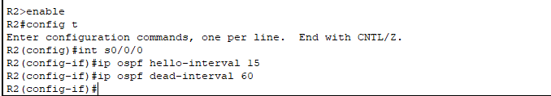

По истечении короткого периода времени вы увидите сообщение о состоянии, указывающее, что смежность OSPF была восстановлена.

00:21:52: %OSPF-5-ADJCHG: Process 1, Nbr 192.168.10.5 on Serial0/0/0 from LOADING to FULL, Loading Done

**Шаг 3. Настройте пропускную способность маршрутизатора R1.**

a.     Выполните трассировку маршрута между **PC1** и веб-сервером, расположенным по адресу 64.100.1.2. Обратите внимание, что путь от **PC1** к 64.100.1.2 маршрутизируется через **R2**. OSPF предпочитает более низкую стоимость пути.

C:\> **tracert 64.100.1.2**

Tracing route to 64.100.1.2 over a maximum of 30 hops:

1 1 ms 0 ms 8 ms 172.16.1.1

2 0 ms 1 ms 0 ms 172.16.3.2

3 1 ms 9 ms 2 ms 209.165.200.226

4 * 1 ms 0 ms 64.100.1.2

Trace complete.

б.     Для последовательного интерфейса 0/0/0 маршрутизатора **R1** установите пропускную способность равной 64 Кбит/с. Это изменит не фактическую скорость порта, а метрику, которую процесс OSPF будет использовать на маршрутизаторе **R1** для расчёта оптимальных маршрутов.

R1(config-if)# **bandwidth 64**

в.     Выполните трассировку маршрута между **PC1** и веб-сервером, расположенным по адресу 64.100.1.2. Обратите внимание, что путь от **PC1** к 64.100.1.2 маршрутизируется через **R2**. OSPF предпочитает более низкую стоимость пути.

C:\> **tracert 64.100.1.2**

Tracing route to 64.100.1.2 over a maximum of 30 hops:

1 1 ms 0 ms 3 ms 172.16.1.1

2 8 ms 1 ms 1 ms 192.168.10.6

3 2 ms 0 ms 2 ms 172.16.3.2

4 2 ms 3 ms 1 ms 209.165.200.226

5 2 ms 11 ms 11 ms 64.100.1.2

Trace complete.

*Закройте окно настройки.*

**Часть 2. Проверка связи**

Убедитесь, что все ПК могут успешно отправлять эхо-запросы на веб-сервер и друг другу.

*Конец документа*